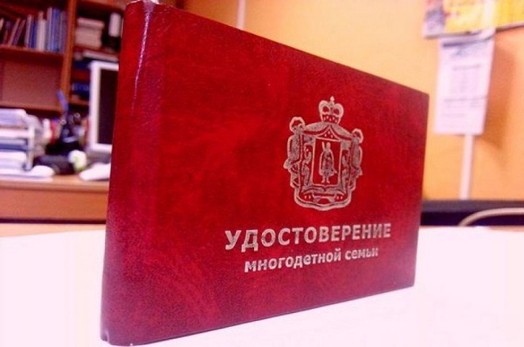
В настоящее время управлением социальной защиты населения министерства труда и социального развития Краснодарского края в Кореновском районе ведется работа по оформлению удостоверений многодетной семье в соответствии со вступившим в силу приказом министерства труда и социального развития Краснодарского края от 3 декабря 2019 года № 2290 «О порядке выдачи удостоверения многодетной семьи».
Право на получение удостоверения многодетной семьи (далее - Удостоверение) имеют многодетные семьи, место жительства которых расположено на территории Краснодарского края, состоящие на учете в управлениях социальной защиты населения. Многодетной семье выдается одно Удостоверение на семью. Заявителями на получение Удостоверение являются: один из родителей, усыновителей (удочерителей), приемных родителей, опекунов (попечителей) детей из многодетных семей, место жительство которых расположено на территории Краснодарского края, в которых воспитывается трое и более детей в возрасте до 18 лет, при обучении детей в общеобразовательных и государственных образовательных организациях по очной форме обучения на бюджетной основе – до окончания обучения, но не более чем до достижения ими возраста 23 лет, которому предоставляется ежегодная денежная выплата на основании Закона Краснодарского края от 22 февраля 2005 года № 836-КЗ «О социальной поддержке многодетных семей в Краснодарском крае». Для получения Удостоверения необходимы следующие документы: -заявление на выдачу удостоверения многодетной семьи по установленной форме; -копия паспорта заявителя; -копия паспорта другого родителя, законного представителя (при наличии; -копия свидетельства о заключении брака (при наличии); -копия свидетельства об установлении отцовства (при наличии); -фотографии обоих или единственного родителя размером 3х4 в количестве одной штуки от одного родителя (на обратной стороне фотографии заявителем указывается фамилия, имя, отчество владельца). -заявление другого родителя (законного представителя в отношении которого необходимо предоставление документов, сведений) о его согласии на обработку персональных данных. При первоначальном обращении в УСЗН за ежегодной денежной выплатой на основании Закона № 836-КЗ, заявитель одновременно с заявлением о назначении данной выплаты вправе предоставить документы для получения Удостоверения. Основания для отказа в выдаче Удостоверения: семья не является получателем ежегодной выплаты на основании Закона № 836-КЗ; предоставление неполного комплекта документов или недостоверных сведений. Для подачи документов на получение удостоверения многодетной семьи необходимо обратиться в управление социальной защиты населения в отдел по вопросам мер социальной поддержки и социального обслуживания отдельных категорий и групп населения (кабинет № 6), телефон: 5-08-14.

